**顺德区人民法院内容网站**

**方案**

广东珠江智联信息股份有限公司

2019年1月24日

Revision Record 修订记录

| Date  日期 | Revision Version  修订版本 | Sec No.  修改章节 | Change Description  修改描述 | Author  作者 |
| --- | --- | --- | --- | --- |
| 2019/1/24 | 1.0 | 全新编写 | 全新编写 | CHAN |
|  |  |  |  |  |
|  |  |  |  |  |
|  |  |  |  |  |
|  |  |  |  |  |

一、项目概述

## 项目背景

  佛山市顺德区人民法院成立于1950年，受行政建制变化，先后更名为番顺县人民法院、顺德县人民法院、顺德市人民法院，2003年1月8日，随顺德撤市建区，更名为佛山市顺德区人民法院，并沿用至今。现在法院内设机构15个：办公室、政工科、法律研究室、刑事审判庭、民事审判第一庭、民事审判第二庭、民事审判第三庭、民事审判第四庭、行政审判庭、审判监督庭（审判管理办公室）、执行局、立案庭、未成年人审判庭、书记官办公室（涉法涉诉信访科）、监察室，直属机构1个：司法警察大队。下设大良、容桂、伦教、勒流、北滘、陈村、乐从、龙江、杏坛和均安十个派出法庭。   
  作为历史悠久、成绩突出的基层人民法院，佛山市顺德区人民法院一直走在改革前沿：2013年，被最高人民法院指定为审判权运行机制改革试点基层法院；2014年，被最高人民法院、广东省委确定为司法体制改革试点基层法院。三年来，佛山市顺德区人民法院始终围绕“裁判结果让人信得过、裁判过程让人信得过、裁判者让人信得过”的目标，蹄疾步稳推进司法体制改革。   
  在司法改革工作的引领下，佛山市顺德区人民法院各项工作快速发展，办案质效一直保持着稳中向好的发展趋势，先后被授全省法院集体一等功、全省优秀法院、广东省文明单位、全省法院党建工作先进集体等荣誉称号

## 系统建设原则

平台设计遵循实用、可行、开放、兼容、高扩展性、高安全性的原则。从而使整个系统结构合理、技术先进、易于扩展，既能满足目前的信息服务需求，又能符合发展的要求。

* 实用性

整个项目的设计思想提现易学易用、简洁明了、个性化、人性化；借鉴其他项目的建设经验，提高系统的运行效率和使用效率。

* 可行性

整个项目采用业界最新技术，保证个数据之间的流通。开发的产品必须成熟、稳定、使用、其实用性和可行性通过客户实际使用及检验。

* 先进性

在设计中，充分考虑实用和技术发展的趋势，采用先进的技术架构实现系统建设。所设计的系统平台都有选择地采用行业中主流并领先的产品和技术。

* 高性能

为满足系统的性能需求，针对不同子系统的技术特点，选择合适的技术，突破性能瓶颈、提升单台设备的处理性能。

* 安全性

在平台设计中充分考虑信息资源的共享，注意信息资源的保护与隔离，分别针对不同的应用模块，支持不同强度的安全保密措施，包含数据加密储存/传输、数字证书认证、数字签名等数据存取控制、防病毒、审计和安全管理制度等。

# 二、系统建设目标

为更好的响应电子化政务建设，针对法院内部网站存在管理、体验、版式等方面的不足，将对网站做以下升级改造。

* 增加单点登录功能，设置最高管理员权限、部门管理员权限，及访客权限。其中访客观看网站时不需要账号登录，访客具有访问网站的基本权限，浏览、申报、提交、评论权限；部门管理员具有审批、统计管理权限；最高管理员具有网站管理、分配权限等最高权限。
* 信息公告弹出提示功能与消息中心功能。
* 信息互动交流功能，支持留言区评论。
* 数据分析功能，根据对栏目、标签、访问数、讨论数等元素的统计，有针对性地对法院日常管理工作作出指导作用。
* 界面优化。此次网站优化更新将采用模块化设计。
* 编辑界面更新。重在优化提供分类筛选、图片上传、内容编辑等功能。栏目选择，提供基本多级分类，用户可通过点击下拉菜单，直接勾选。支持图片上传完成后，自动生成不可修改的、可访问链接。
* 附件管理功能，对无调用附件可进行删除，优化空间存储。
* 标签管理功能，通过对内容进行栏目、标签的分类方法，利用数据统计分析结果，指导优化法院的日常工作。
* 网站内容支持移动端查看。
* 单点登录需求

登录验证采用单点登录技术，用于统一身份认证。网站后台管理的最高管理员权限、部门管理员账号及密码均要从广东省高院统一账号系统中读取，网站系统不单独建立高管理员权限、部门管理员账号。

# 需求分析

## 3.1 内容管理系统需求

## 视觉升级

重新设计UI样式，使用简洁、清爽、统一，富于现代感的界面设计与配色，优化文字、图形、间距、配色等元素，提升阅读体验。

### 用户体验

统一操作逻辑的用户界面，不同模块要有相似的外观、感觉和行为，改善易用性与易学性，降低用户的学习成本。

### 内容管理

内容管理采用自定义内容栏目分类，树状结构管理，对于无内容栏目，用户可手动隐藏或删除。支持网站内容全文搜索功能，用户可对自己看到的界面内容进行置顶、推荐、增加、删除操作

四、系统方案

4.1 系统架构

构如下图所示：

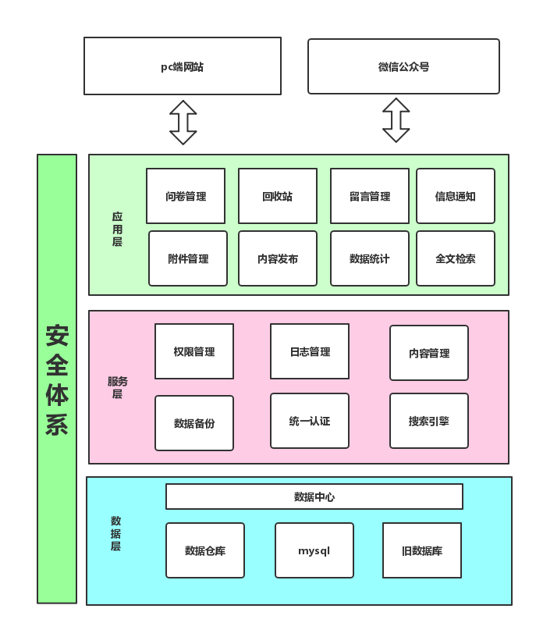

4.2 系统设计原则

* 系统结构：

本系统应完全实现组件化的分层结构设计思想，使应用组件具有预制性、封装性、透明性、互操作性、通用性等特征，便于快速地组装成新的应用。

应用系统适应数据集中、管理集中的要求，提供基于中间件技术的稳定可靠的后台数据处理精确计算的功能。

* 安全性设计：

支持数据库存储加密。数据交换的信息包加密，数据传输通道加密可采用64位DES加密算法；

要求所有的应用软件必须具备完备的安全保护和用户权限管理，必须保证防止非授权用户的侵入，严格禁止除系统管理用户之外的其他用户对原始数据的修改；

可根据不同的用户分别设置不同的权限，如系统管理员，组管理员和普通用户，系统管理员可以进行所有的权限配置，密码重置等内容、文件加密等内容；组管理员只能管理本组的权限分配，普通用户拥有最小的权限，同时，不同级别的普通用户的权限应有明显的区别。

* 数据库设计：

采用大型mysql关系型数据库

数据库设计方案符合mysql数据库设计规范；

数据结构设计具有良好的适应性，能够灵活适应业务操作内容和业务操作方式变更的要求；

根据数据集中处理对于系统高性能和高可靠性的要求，提供海量数据处理的技术手段。

* 系统接口设计：

高性能，实现对外部烯烃的接入提供企业级的支持，在系统的高并发和大容量的基本上提供安全可靠的接入；

可伸缩性；保正在充分利用系统资源的前提下，实现系统平滑的移植和扩展，同事在系统并发增加时提供系统资源的动态扩展，以保证系统的稳定性；

高可用性；实现7*24小时的高可用性，具备容错和自动恢复的功能；

可靠性；应防止非系统级的数据丢失或出错，同时提供对系统级的数据丢失和出错实现恢复和容错机制；

可扩展性；在进行扩容、新业务扩展和系统接口连接速、方便和准确的实现方式；

安全性；提供完善的信息安全机制，以实现对信息的全面保护，保证系统的正常运行；

可管理性；提供良好的系统管理机制，保证可在系统的原型过程中提供给管理员方便的管理方式，以处理各种情况。

数据准确性；保证接口数据的准确性，保证共享数据与应用系统数据的一致性；

数据实时性；为数据中心提供实时的共享数据；

* 操作日志管理：

系统对操作员的每笔操作都进行详细记录日志，并提供统计查询功能；

系统可查询、统计、打印所有或单个操作日志内容，提供操作员的各种操作统计报表。

操作员可自行检查自己有关的操作日志。

4.3 系统安全要求

1. 本系统安全符合GB/T22239-2008中第三级要求。
2. 系统采用SM2、SM3、SM4国产密码算法,采用国密标准的VPN。系统应支持7×24小时正常运行；
3. 系统间数据传输应采用密码技术保证传输数据的保密性、完整性、不可抵赖性；
4. 攻击防范，抵御常见的SQL注入、跨站脚本、网页挂马等攻击手段；
5. 建立安全访问机制，应通过访问控制列表对系统资源实现允许或拒绝用户访问；
6. 通信完整性，应采用约定通信会话方式的方法保证通信过程中的数据完整性；
7. 系统容错，应提供数据有效性功能，保证通过人机接口输入或通过接口输入的数据格式或长度符合系统设定要求；
8. 数据加密保护，应对敏感信息通过密码算法进行加密存储；
9. 数据备份及恢复，应能够对重要数据进行备份和恢复
10. 应确保系统的并发处理能力，满足既定的业务需求；
11. 应确保系统的响应速度，在有效时间内返回认证结果；
12. 应定义系统的RPO和RTO时间，并满足相应能力。

4.4 其他安全保障

安全保障作为隐私紧密相关的信息化建设项目,本项目将制定严格的安全措施从物理、系统、网络、数据、应用以及管理规范等各层次来信息的安全提供保障。包括制定和落实计机和网络安全管理制度,增强信息安全意识和隐私保护意识,加强防范,严格管理;建立和落实隐私保护的制度和措施,加强对涉及居民个人健康信息隐私保护的管理;采取信息安全和备灾、容灾施,进行系统安全等级测评认证。

五、系统功能

五、实施计划

* 1. 开发周期

本项目开发总周期为：93天。

|  |  |  |  |
| --- | --- | --- | --- |
| 序号 | 系统项目 | 开发周期（天） | 备注 |
| 1 |  |  |  |
| 2 |  |  |  |
| 3 |  |  |  |
| 4 |  |  |  |
| 5 | 学籍系统开发 | 25 | 学籍系统功能模块开发设计 |
| 6 | 远程会议系统部署 | 10 | 系统/设备接口对接，需采购和联调 |
| 7 | 系统平台部署测试 | 7 | 最终部署测试验收 |